STUDI ANALISIS BIAYA DAN PENDAPATAN
CV JAYA BUILDING MAINTENANCE DI JAKARTA
Oleh
John E.H.J. FoEh

Abstrak:

Tujuan penelitian adalah untuk mengetahui kondisi biaya dan pendapatan CV Jaya Building Maintenance. Selanjutnya ingin diketahui pula pengaruh biaya-biaya operasional, transportasi dan pemasaran terhadap pendapatan perusahaan. Metoda yang digunakan dalam penelitian ini adalah kajian data sekunder yang ada di perusahaan yang diikuti wawancara semi structural. Analisis data menggunakan analisis deskriptif kuantitatif dan analisis regresi linier berganda.
Secara umum, biaya-biaya yang dikeluarkan CV Jaya Building Maintenance berfluktuasi dari waktu ke waktu dan pada awal sampai pertengahan tahun 2015 mengalami peningkatan yang cukup signifikan. Biaya total mempunyai pola perkembangan yang mirip dengan pola perkembangan biaya operasional. Selanjutnya, biaya pemasaran dan biaya transportasi sangat berfluktuasi tergantung periode pekerjaan atau periode kegiatan pemasaran dilakukan. Dapat dikatakan bahwa karena pelaksanaannya yang kurang professional maka biaya pemasaran tidak memberikan dampak yang berarti kepada pendapatan perusahaan. Catatan lain adalah mekanisme pembukuan dan pencatatan data keuangan yang belum mengikuti standar akuntansi keuangan yang berlaku maka terdapat kesulitan yang cukup berarti dalam pengelompokan data biaya.
Hasil uji statistik menunjukkan bahwa secara bersama-sama, biaya operasional, biaya transportasi dan biaya pemasaran berpengaruh sangat signifikan terhadap pendapatan perusahaan sedangkan uji statistik secara parsial menunjukkan bahwa hanya biaya operasional yang berpengaruh secara sangat signifikan terhadap pendapatan perusahaan. Kondisi biaya transportasi dan biaya pemasaran yang tidak beraturan dan berfluktuasi dari waktu ke waktu menyebabkan suatu fenomena statistik sehingga keberadaan kelompok biaya dimaksud tidak memberikan pengaruh yang berarti terhadap pendapatan perusahaan.

Kata Kunci: analisis biaya, pendapatan, biaya-biaya operasional, transportasi dan pemasaran, building maintenance

PENDAHULUAN

Perusahaan yang mempunyai visi bisnis yang baik akan senantiasa berusaha untuk memperoleh laba yang terus meningkat dari tahun ke tahun guna peningkatan kegiatan usaha ataupun bagi perluasan usaha ke bidang lain. Jadi dapat dikatakan bahwa kelangsungan hidup dari suatu perusahan bergantung pada aktivitas pemasaran dari barang atau jasa yang dihasilkannya serta bagaimana mekanisme pemasaran yang dijalankan perusahaan dimaksud. Untuk memasarkan suatu produk secara baik, perusahaan harus memperhatikan berbagai faktor seperti kualitas produk, harga jual produk, pengepakan/pengemasan, mekanisme pengiriman, potongan harga untuk pembelian dalam jumlah besar, fasilitas kredit dalam suatu jangka waktu tertentu, dan lain sebagainya sebagai cara untuk mempertahankan pelanggan maupun untuk meningkatkan penjualan.
Usaha memperkenalkan, menyalurkan dan menjual barang atau jasa yang telah dihasilkan oleh perusahaan menjadi sangat penting dan membuat peranan kegiatan pemasaran dari perusahaan menjadi penting baik sebelum maupun setelah produk dihasilkan. Sebelum menghasilkan suatu produk, unit atau divisi pemasaran perlu melakukan riset pasar untuk mengetahui produk apa yang dibutuhkan oleh konsumen. Setelah mengetahui produk apa yang dibutuhkan oleh konsumen maka produk tersebut kemudian diproduksi sesuai dengan kebutuhan dan keinginan konsumen. Proses selanjutnya adalah pengujian pasar yang diikuti dengan pengenalan kepada pasar secara keseluruhan melalui promosi sesuai dengan pola bauran promosi yang tepat. Proses ini tidak saja berlaku bagi perusahaan yang bergerak dalam produksi dan pemasaran barang, namun juga berlaku bagi bidang pemasaran jasa.
Sehubungan dengan hal-hal yang telah dikemukakan maka perusahaan perlu merencanakan pengeluaran-pengeluaran untuk kegiatan pemasaran di samping biaya-biaya lainnya serta melakukan pengendalian terhadap pelaksanaan dari berbagai kegiatan yang ada. Apabila hal ini tidak direncanakan dan dikendalikan dengan baik, maka kemungkinan besar, perusahaan akan mengalami kerugian. Perencanaan dan pengendalian biaya -termasuk biaya pemasaran- akan sangat menentukan tercapainya target pendapatan yang telah direncanakan. Untuk itu, suatu analisis biaya dan pendapatan harus dilakukan dan berbasis pada data yang tersedia pada perusahaan dalam jumlah yang memadai dan akurat. Analisis biaya dan pendapatan ini akan menjadi semakin penting bagi pihak manajemen, terutama dalam hal pengambilan keputusan.
CV. Jaya Building Maintenance sebagai salah satu badan usaha keluarga yang baru memulai usahanya dalam bidang pelayanan jasa lingkungan khususnya yang berhubungan dengan jasa kebersihan luar bangunan besar dan bertingkat serta perawatan taman dari bangunan yang bersangkutan, dalam menjalankan usaha bisnisnya juga mengalami berbagai situasi pasang surut. Biaya-biaya yang dikeluarkan perusahaan termasuk untuk pemasaran jasanya, pada hakekatnya untuk mendatangkan pendapatan yang optimal. Dalam pelaksanaan berbagai kegiatannya dirasakan masih banyak hal yang perlu ditata dengan baik sehingga diperlukan suatu penelitian awal untuk menganalisis pengaruh biaya-biaya yang telah dikeluarkan bagian pemasaran jasa ini terhadap nilai penjualan atau pendapatan yang diperolehnya dari waktu ke waktu. Dalam studi ini, akan dikaji apakah biaya-biaya yang telah dikeluarkan, termasuk biaya pemasaran cukup efektif untuk meningkatkan penjualan atau pendapatan perusahaan.

TINJAUAN PUSTAKA

Pengertian dan Macam-macam Biaya
Menurut Mulyadi (2016), biaya adalah pengorbanan sumber ekonomi yang diukur dalam satuan uang yang telah terjadi, untuk tujuan tertentu. Pengertian ini memiliki empat unsur pokok yaitu : (1). biaya merupakan pengorbanan, (2). diukur dalam satuan uang, (3). yang telah terjadi atau secara potensial akan terjadi, (4). pengorbanan digunakan untuk tujuan tertentu. Sejalan dengan itu, R.A. Supriono (2010), menyatakan bahwa biaya adalah pengorbanan ekonomis yang dibuat untuk memperoleh barang atau jasa. Dengan kata lain biaya adalah harga perolehan barang atau jasa yang diperlakukan oleh organisasi atau perusahaan. Biaya yang dikeluarkan merupakan sumber ekonomi yang telah dikorbankan untuk mencapai tujuan tertentu yang juga dinamakan biaya historis, yaitu biaya-biaya yang telah terjadi dimasa lalu. Biaya yang dikeluarkan, mempunyai kemungkinan akan terjadi, merupakan sumber ekonomi yang akan dikorbankan untuk tujuan tertentu. Jadi biaya merupakan beban utama perusahaan. IAI (Ikatan Akuntan Indonesia - 1995), mengemukakan bahwa biaya atau beban mencakup baik kecurigaan maupun beban yang timbul dalam pelaksanaan aktifitas perusahaan yang biasa. Beban yang timbul dalam pelaksanaan perusahaan yang biasa tersebut, meliputi misalnya beban pokok penjualan, gaji dan penyusutan. Beban tersebut biasanya berbentuk arus keluar atau kekurangannya aktiva seperti kas (dan setara kas), persediaan dan aktiva tetap. Dari definisi-definisi tersebut maka biaya merupakan suatu arus keluar aktiva atau penurunan aktiva. Dinyatakan sebagai biaya jika pemanfaatan tersebut berkaitan dengan perubahan aktiva yang pada gilirannya menjadi potensi yang lain.
Dalam proses produksi juga dikenal biaya produksi yang oleh Sadono Sukirno (2004), didefinisikan sebagai semua pengeluaran yang dilakukan oleh perusahaan untuk memperoleh faktor-faktor produksi dan bahan-bahan mentah yang akan digunakan untuk menciptakan barang-barang yang diproduksikan perusahaan tersebut. Selanjutnya dikatakan bahwa, biaya produksi yang dikeluarkan tiap perusahaan dapat dibedakan dalam dua jenis yaitu biaya eksplisit dan biaya tersembunyi (imputed costs). Biaya eksplisit adalah pengeluaran-pengeluaran perusahaan berupa pembayaran dengan uang untuk mendapatkan faktor-faktor produksi dan bahan mentah yang dibutuhkan perusahaan. Biaya tersembunyi adalah taksiran pengeluaran ke atas faktor-faktor produksi yang dimiliki perusahaan itu sendiri. Sadono Sukirno, (2004) juga mengklasifikan biaya ke dalam biaya total (Total Cost), biaya tetap total (Total Fixed Cost), biaya variabel total (Total Variabel Cost), biaya tetap rata-rata (Average Fixed Cost), biaya variabel rata-rata (Average Variable Cost), biaya total rata-rata (Average Cost), dan biaya marjinal (Marginal Cost).
Konsep dan istilah biaya terus berkembang menurut para pemakainya yang berasal dari berbagai disiplin ilmu. Oleh karena itu banyak teori mengenai biaya yang dikembangkan oleh para ahli setelah disesuaikan dengan kondisi yang ada. Berapa besar biaya yang dikeluarkan perusahaan untuk kegiatan perusahaan akan mempengaruhi hasil penjualan yang akan dicapai yang pada dasarnya juga akan mempengaruhi laba yang dihasilkan. Menurut hubungan dengan tempat terjadinya, R.A. Supriyono, (2010) mengatakan bahwa biaya pemasaran dibedakan menjadi biaya langsung (direct expense), biaya tidak langsung (indirect expense) dan setengah langsung (semi direct expense).
Secara umum dapat disebutkan bahwa biaya-biaya yang dikeluarkan oleh perusahaan untuk membiayai kegiatan-kegiatan pemasarannya dalam usaha memasarkan produk atau jasa yang dihasilkan oleh suatu perusahaan disebut biaya pemasaran. Menurut R.A. Supriyono, (2010), biaya pemasaran adalah biaya yang terdiri dari semua biaya dalam rangka menyelenggarakan kegiatan pemasaran. Sementara itu, Mulyadi, (2016) mengatakan bahwa arti biaya pemasaran adalah biaya-biaya yang timbul dari kegiatan pemasaran perusahaan, secara garis besar dapat dibagi menjadi dua golongan, yaitu biaya untuk mendapatkan pesanan (order-getting costs), dan biaya untuk memenuhi pesanan (order-filling costs).
Menurut Kotler dan Keller (2014), biaya pemasaran apabila dilihat dari fungsi pemasaran dapat digolongkan sebagai berikut: (a). Fungsi Penjualan, (b). Fungsi Advertensi, (c). Fungsi Pergudangan, (d). Fungsi Pembungkusan dan Pengiriman, (e). Fungsi Kredit dan Penagihan, (f). Fungsi Akuntansi Pemasaran. Dalam kaitan dengan biaya pemasaran maka R.A. Supriyono (2010), menyatakan bahwa analisis biaya pemasaran mempunyai manfaat untuk penentuan besarnya biaya, pengawasan dan analisis biaya pemasaran, serta biaya perencanaan dan pengarahan usaha pemasaran.
Dewasa ini, selain memperhitungkan biaya operasional dan biaya pemasaran maka biaya pengangkutan (transportasi) mempunyai peran yang sangat penting karena merupakan salah satu unsur yang turut menentukan hidup matinya perusahaan bahkan perkembangan ekonomi suatu negara. Untuk lancarnya pelaksanaan pengangkutan, perlu adanya fasilitas-fasilitas seperti alat angkutan, prasarana jalan dan jembatan, terminal, pelabuhan udara dan laut serta fasilitas pendukung lainnya. Jasa-jasa angkutan sebagai output bidang pengangkutan, baru ada atau tampak apabila fasilitas-fasilitas tersebut telah tersedia. Karena sifatnya yang merupakan derived demand yakni baru ada apabila ada perminataan akan barang yang memerlukan jasa angkutan, maka permintaan akan jasa angkutan sangat dipengaruhi oleh naik turunnya permintaan akan barang-barang yang memerlukan jasa-jasa angkutan tersebut. Penghematan biaya transportasi dapat dinikmati oleh pemakai alat pengangkutan karena menggunakan fasilitas baru. Penghematan ini timbul karena bertambah baiknya kondisi / keadaan suatu sarana angkutan, dan untuk tiap jenis pemakai / kendaraan jumlahnya akan berbeda-beda. Dalam hal angkutan jalan raya, penghematan tersebut dihitung untuk tiap jenis kendaraan per kilometer, maupun untuk jenis jalan tertentu serta dengan tingkat kecepatan yang tertentu pula. Biaya-biaya yang diperhitungkan untuk operasi suatu kendaraan ada 6 macam yaitu; penggunaan bensin/ bahan bakar, penggunaan pelumas, penggunaan ban, pemeliharaan dan suku cadang, penyusutan dan bunga, waktu sopir/kondektur (sesuai dengan gajinya) maupun waktu para penumpang.

Pengertian Pendapatan

Sadono Sukirno, (2014) menyatakan bahwa pendapatan merupakan jumlah yang dibebankan kepada langganan atas barang dan jasa yang dijual, dan merupakan unsur yang paling penting dalam sebuah perusahaan, karena pendapatan akan dapat menentukan maju-mundurnya suatu perusahaan. Oleh karena itu perusahaan harus berusaha semaksimal mungkin untuk memperoleh pendapatan yang diharapkannya. Pendapatan pada dasarnya diperoleh dari hasil penjualan produk atau jasa yang diberikan. Pendapatan merupakan salah satu tujuan didirikannya sebuah usaha. Dengan adanya pendapatan itu berarti sebuah usaha masih berjalan dan layak untuk dipertahankan walaupun sebenarnya masih ada beberapa hal yang lain selain pendapatan yang bisa menjadi bahan pertimbangan untuk meneruskan sebuah usaha. Dengan memperhatikan jumlah pendapatan, akan diketahui apakah suatu usaha mendapatkan keuntungan atau malah merugi.
Ikatan Akuntan Indonesia, 1995 menyebutkan bahwa pendapatan adalah arus masuk bruto dari manfaat ekonomi yang timbul dari aktifitas normal perusahaan selama satu periode bila harus masuk itu mengakibatkan kenaikan ekuitas, yang tidak berasal dari kontribusi penanaman modal. Jadi suatu perusahaan melakukan aktifitas normal yang dapat meningkatkan ekuitas perusahaan, maka hal itu berarti perusahaan akan menerima arus masuk bruto dari manfaat ekonomi atau dengan kata lain perusahaan akan menerima pendapatan.
Selanjutnya, pendapatan merupakan hasil dari suatu kegiatan.yang mana dari sumber yang sama disebutkan bahwa pendapatan timbul dalam pelaksanaan aktivitas perusahaan yang biasa dan dikenal dengan sebutan yang berbeda seperti penjualan, penghasilan, jasa, bunga, deviden, royalti dan sewa. Perusahaan tersebut menerangkan bahwa pendapatan merupakan hasil dari suatu kegiatan yang bisa berbentuk penjualan baik barang maupun jasa. Dari pengertian itu dapat diketahui bahwa sebelum ada pelaksanaan aktifitas maka tidak akan diterima pendapatan. Pendapatan berguna untuk menutupi biaya-biaya yang dikeluarkan dalam suatu aktifitas, jadi biaya berhubungan dengan laba yang diperoleh. Bila pendapatan lebih kecil dari biaya maka terjadilah kerugian dan sebaliknya bila pendapatan lebih besar dari biaya maka terdapat sisa yang berupa laba.
Dengan demikian, pendapatan diakui hanya bila besar kemungkinan manfaat ekonomi sehubungan itu transaksi tersebut akan mengalir kepada perusahaan. Bila suatu perusahaan bergerak dalam bidang penjualan jasa, maka disebutkan bahwa pendapatan diakui bila besar kemungkinan manfaat ekonomi sehubungan dengan transaksi tersebut akan diperoleh perusahaan. Dari uraian tentang pengakuan pendapatan tersebut dapat diambil kesimpulan bahwa suatu pendapatan diakui bila besar kemungkinan manfaat ekonomi akan diperoleh perusahaan.

METODE PENELITIAN

Data yang dikumpulkan dalam penelitian ini hanya terdiri atas data sekunder yang diperoleh dari perusahaan untuk periode kegiatan Januari 2013 sampai dengan Juni 2015. Data dimaksud adalah laporan kinerja perusahaan yang meliputi pendapatan per bulan, biaya operasional kantor, biaya pemasaran serta biaya transportasi yang dikelompokan dan diolah lebih lanjut oleh peneliti.
Perhitungan biaya-biaya yang dikeluarkan perusahaan serta pendapatan yang diperoleh diolah dan ditabulasi untuk selanjutnya dilakukan analisis deskriptif kuantitatif serta pembuatan grafik trend biaya dan pendapatan yang dipakai untuk menggambarkan kondisi perkembangan biaya dan pendapatan selama beberapa bulan terakhir.
Selanjutnya dalam analisis data digunakan analisis regresi linier berganda guna menunjukkan besarnya pengaruh biaya-biaya operasional, transportasi dan pemasaran terhadap pendapatan perusahaan dengan model sebagai berikut (Sugiono, 2013):
Y = b₀ + b₁X₁ + b₂X₂ + b₃X₃ + ∈

Dimana ;
Y = Pendapatan perusahaan
X₁ = biaya operasional perusahaan
X₂ = Biaya transportasi
X₃ = Biaya pemasaran
b₀ = intercept (konstanta)
b₁ …. b₃ = koefisen-koefisen regresi
∈ = Error
Perlu dijelaskan bahwa pemilihan model regresi linier untuk fungsi biaya dan pendapatan sesungguhnya tidak dimaksudkan untuk analisis yang bersifat jangka panjang. Dalam jangka panjang pada hakekatnya, fungsi biaya tidak akan linier tetapi biasanya merupakan fungsi non linier (kuadratik ataupun kubik, bahkan exponensial). Penggunaan model linier hanya disebabkan oleh data bulanan yang diperoleh hanya untuk 2,5 tahun (Januari 2013 s/d Juni 2015) sehingga trend non linier yang mungkin akan terjadi belum atau tidak tampak pada data time series dimaksud.
Untuk dapat mengetahui berapa besarnya kontribusi dari X terhadap naik turunnya nilai Y, yang disebut Koefisien Penentu (Coefficient of determination) atau KP = R². Semakin besar angka koefisen kontingensi yang diperoleh maka makin besar pula kontribusi variabel-variabel independen terhadap pembentukan nilai variabel dependen.
Dalam penelitian ini, pengelompokan biaya dan pendapatan didasarkan pada kategori sebagai berikut:
- Biaya pemasaran adalah seluruh biaya yang dikeluarkan perusahaan dan berkaitan dengan kegiatan pemasaran jasa perusahaan seperti pemasangan iklan di beberapa koran lokal biaya penjualan, publisitas brosur dan leaflet, kartu nama, maupun seragam pekerja berlogo.
- Biaya operasional perusahaan adalah keseluruhan biaya-biaya rutin yang dikeluarkan perusahaan setiap bulan seperti gaji karyawan, upah, biaya ATK, perawatan dan pemeliharaan kendaraan dan alat yang dinyatakan dalam Rp/bulan.
- Biaya transportasi adalah keseluruhan biaya yang digunakan untuk memindahkan barang dan peralatan dalam pekerjaan lapangan termasuk biaya operasi dan pemeliharaan kendaraan yang dinyatakan dalam Rp/bulan.
- Pendapatan perusahaan adalah keseluruhan penerimaan setiap bulannya dari berbagai kegiatan bisnis jasa lingkungan yang dinyatakan dalam Rp/bulan.

HASIL DAN PEMBAHASAN

Secara umum dapat dikatakan bahwa biaya operasional perusahaan yang umumnya merupakan biaya rutin mengalami peningkatan dari waktu ke waktu secara lamban atau tidak signifikan sampai dengan akhir tahun 2013, namun memasuki tahun 2015 mengalami kenaikkan hampir dua kali lipat dari tahun-tahun sebelumnya. Secara keseluruhan, rata-rata biaya operasional yang dikeluarkan perusahaan mencapai Rp. 220 juta, dengan standar deviasi yang sangat tinggi yaitu Rp. 154 juta (lihat Lampiran 1 dan Lampiran 2a). Pengeluaran operasional tertinggi terjadi pada bulan April 2015. Berdasarkan wawancara semi-struktural yang dilakukan dengan pihak manajemen diperoleh informasi bahwa selain dampak ekonomi dan moneter yang sementara berlangsung, perusahaan juga melakukan penyesuaian dalam beberapa pos pengeluaran rutin seperti gaji, upah, listrik, telpon, dan sebagainya.
Selanjutnya, dalam Lampiran dan Lampiran 2b, terlihat bahwa biaya transportasi yang dikeluarkan perusahaan sangat berfluktuasi dengan rata-rata per bulan sebesar Rp. 7,9 juta dengan standar deviasi Rp. 5,6 juta. Dengan standar deviasi yang sangat besar mendekati angkat rata-rata ini merupakan gambaran bahwa fluktuasi sangat tinggi sehingga angka rata-rata tidak akan memberikan arti yang baik dalam pengambilan keputusan. Pengeluaran transportasi terbesar tercatat pada April 2014, di samping karena terjadi kenaikkan harga BBM juga dikarenakan aktivitas proyek yang cukup padat pada periode dimaksud. Dapat dikatakan pula bahwa sejak saat tersebut biaya transportasi mengalami kenaikkan yang cukup signifikan disbanding tahun-tahun sebelumnya.
Sehubungan kegiatan pemasaran yang dilakukan CV Jaya Building Maintenance, dapat dikatakan bahwa kegiatan dimaksud belum dilaksanakan secara professional sehingga gambaran tersebut terlihat pada besarnya biaya pemasaran yang dikeluarkan perusahaan (lihat Lampiran 1 dan Lampiran 2c). Rata-rata biaya pemasaran perusahaan mencapai Rp. 712.000,- dengan standar deviasi sebesar Rp. 400.000,- Pengeluaran biaya pemasaran tertinggi terjadi pada Agustus dan Oktober 2014, di mana pada periode dimaksud memang manajemen perusahaan banyak melakukan entertainments termasuk pembayaran percetakan lainnya sehubungan dengan promosi perusahaan ke pihak luar calon rekanan.
Secara umum biaya total yang dikeluarkan perusahaan lebih banyak mengikuti pola perkembangan yang dialami biaya operasional, dimana pengeluaran yang signifikan baru terjadi pada tahun 2015 (Lampiran 2d). Rata-rata pengeluaran mencapai Rp. 228 juta sedangkan rata-rata pendapatan (Lampiran 2e) mencapai Rp. 286 juta per bulan. Selama tahun 2015, rata-rata pengeluaran perusahaan mencapai sekitar Rp. 500 juta sedangkan pendapatan dapat mencapai sekitar Rp. 600 juta.
Sebagai uraian terakhir, pada Lampiran 1 dan Lampiran 2f terlihat bahwa perusahaan masih mengalami keuntungan rata-rata sebesar Rp. 57 juta per bulan, namun dengan fluktuasi yang sangat nyata. Dari Lampiran 1f juga terlihat bahwa perusahaan pernah mengalami kerugian sekitar Rp. 41 juta yaitu pada bulan Nopember 2013. Hal ini terutama disebabkan oleh perobahan harga yang sangat signifikan pada barang-barang kimia yang digunakan pada cleaning service maupun pada pupuk dan obat-obatan pertanian untuk kegiatan pertamanan.
Hasil analisis statistik pada Lampiran 3 diperoleh persamaan regresi berganda sebagai berikut :

Ŷ = 33.104 + 1,207 X₁ + 1, 151 X₂ – 12, 08 X₃

Hasil uji hipotesis (Uji F) menunjukkan bahwa secara bersama-sama, biaya operasional, biaya transportasi dan biaya pemasaran berpengaruh secara sangat signifikan terhadap pendapatan perusahaan. Hal ini dapat terlihat hari Nilai F hitung = 266,4 jauh lebih besar dari nilai F table (α _{0.01; 3, 26}) = 4,64. Hal ini dapat dipahami benar karena tingkat pendapatan perusahaan terutama pendapatan bersih akan sangat dipengaruhi oleh biaya-biaya yang dikeluarkan perusahaan. Pada komponen biaya tertentu, makin besar biaya yang dikeluarkan maka pendapatan bersih cenderung untuk menjadi makin kecil. Hal ini juga dapat diterangkan oleh koefisen determinasi (R²) = 0,965 yang bearti bahwa ketiga variable independent memberikan kontribusi terhadap pembentukan nilai Y sebesar 96,5 %. Sisanya sebesar 3,5 % dipengaruhi oleh factor-faktor lain yang tidak terdapat dalam model regresi.
Hasil uji hipotesis secara parsial menunjukkan bahwa dari ketiga variable bebas yang digunakan, hanya biaya operasional yang memberikan pengaruh sangat signifikan terhadap pendapatan perusahaan. Hal ini terlihat dari nilai t hitung = 14,689 yang jauh lebih besar dari nilai t table (α 0,01 ; 28) = 2,763. Selanjutnya hasil uji parsial terhadap biaya transportasi dan biaya pemasaran tidak menunjukkan pengaruh yang signifikan terhadap pendapatan perusahaan. Bahkan biaya pemasaran yang secara teoritis harus menghasilkan koefisen yang positif malah menjadi negatif (berbanding terbalik). Semua ini dapat terjadi karena fenomena statistik yakni sebaran data yang cenderung kacau karena fluktuasi yang terjadi secara sangat signifikan dari waktu ke waktu untuk biaya-biaya yang bersangkutan.
Perla ditambahkan bahwa interpretasi terhadap model persamaan regresi ini harus hati-hati dilakukan karena dalam jangka panjang, tidak mungkin fungís biaya akan tetap linier tetapi biasanya akan bersifat non linier sehingga penambahan biaya selanjutnya bukan menambah besarnya pendapatan akan tetapi justru akan menurunkannya. Hal ini akan dapat dipahami jika tersedia data biaya dan pendapatan dalam jangka panjang.

KESIMPULAN DAN SARAN

Secara umum, biaya–biaya yang telah dikeluarkan oleh C.V. Jaya Building Maintenance berfluktuasi dari waktu ke waktu. Pada awal sampai pertengahan tahun 2015 mengalami peningkatan yang cukup signifikan. Biaya total yang telah dikeluarkan mempunyai pola perkembangan yang mirip dengan pola perkembangan biaya operasional perusahaan. Biaya pemasaran dan biaya transportasi sangat berfluktuasi tergantung pada periode pekerjaan atau periode kegiatan pemasaran yang dilakukan perusahaan. Dapat dikatakan bahwa karena pelaksanaannya yang kurang profesional maka biaya pemasaran berdasarkan hasil uji statistik, tidak memberikan pengaruh yang berarti terhadap pendapatan perusahaan.
Hasil pengujian statistik menunjukkan bahwa secara bersama-sama, biaya operasional, biaya transportasi dan biaya pemasaran berpengaruh sangat signifikan terhadap pendapatan perusahaan sedangkan uji statistik secara parsial menunjukkan bahwa hanya biaya operasional yang berpengaruh secara sangat signifikan terhadap pendapatan perusahaan. Namun demikian perlu dijelaskan bahwa kondisi ini hanya terjadi untuk jangka pendek dan pada kondisi data yang akurat dan konsisten. Dalam jangka panjang fungsi biaya tidak akan linier seperti yang digunakan dalam model regresi ini. Kondisi biaya transportasi dan biaya pemasaran yang tidak beraturan dan berfluktuasi dari waktu ke waktu menyebabkan suatu fenomena statistik sehingga keberadaan kelompok biaya dimaksud tidak memberikan pengaruh yang berarti terhadap pendapatan perusahaan.
Diperlukan penataan kembali terhadap sistem pembukuan atau keuangan perusahaan sehingga segala pengeluaran dapat lebih terencana dan disesuaikan dengan pos asalnya dan tidak bercampur dengan pos–pos pengeluaran yang lain. Dengan demikian data yang tersedia di perusahaan akan akurat dan konsisten. Selanjutnya, perlu pula dilakukan suatu kajian khusus dalam lingkup manajemen perusahaan untuk menentukan strategi pemasaran secara tepat dan efesien. Dengan demikian, pihak manajemen dapat melakukan audit kembali mengenai kegiatan–kegiatan mana saja yang dapat memberikan keuntungan dan mana yang cenderung merugi. Kerjasama di semua dan antar divisi dalam perusahaan sangat diperlukan guna menunjang core business yang pada gilirannya dapat diperoleh hasil usaha yang optimal.

RUJUKAN PUSTAKA

Ikatan Akuntan Indonesia. PSAK 1995. Penerbit Salembat Empat, Jakarta.
Kotler, Philip and Lane Keller, 2014. Marketing Management. 14th Edition. Prentice Hall, New York.
Lind, Douglas A., William G. Marchal and Samuel A. Wathen, 2014. Teknik-teknik Statistika dalam Bisnis dan Ekonomi. Edisi 15. Salemba Empat, Jakarta.
Mulyadi, 2016. Akuntansi Biaya. Edisi 5, UPP STIM – YKPN, Yogyakarta.
R. A. Supriono., 2010. Akuntansi Biaya; Buku I, Edisi 2. Pengumpulan Biaya dan Penentuan Harga Pokok. BPFE, Yogyakarta.
Sadono Sukirno, 2004, Makroekonomi Teori Pengantar, Rajawali Press, Jakarta.
Sofyan Assauri, 2004. Manajemen Produksi dan Operasi. Edisi Revisi. Lembaga Penerbit FE-UI, Jakarta.
Sugiono, 2013. Metologi Penelitian Manajemen. Alfabeta, Bandung.
Lampiran.1. Data Biaya-biaya, Pendapatan & Laba x Rp. 1.000)
Bulan | Opr C | Trs C | Mkt C | TC | TR | Profit
Jan-13 | 81774 | 3940 | 450 | 86164 | 123040 | 36876
Feb-13 | 81772 | 4862 | 501 | 87135 | 127575 | 40440
Mar-13 | 95695 | 5370 | 129 | 101194 | 140818 | 39624
Apr-13 | 81566 | 5480 | 228 | 87274 | 121962 | 34688
May-13 | 89751 | 5053 | 600 | 95404 | 135962 | 40558
Jun-13 | 104743 | 6130 | 510 | 111383 | 152722 | 41339
Jul-13 | 122335 | 6430 | 496 | 129261 | 173734 | 44473
Aug-13 | 125502 | 6421 | 424 | 132347 | 182366 | 50019
Sep-13 | 127405 | 6020 | 355 | 133780 | 157356 | 23576
Oct-13 | 140300 | 6145 | 450 | 146895 | 181377 | 34482
Nov-13 | 115500 | 6311 | 615 | 122426 | 178150 | 55724
Dec-13 | 154600 | 6320 | 502 | 161422 | 187937 | 26515
Jan-14 | 122187 | 7200 | 723 | 130110 | 188295 | 58185
Feb-14 | 138612 | 7359 | 807 | 146778 | 196996 | 50218
Mar-14 | 146115 | 7585 | 561 | 154261 | 196427 | 42166
Apr-14 | 157479 | 9786 | 518 | 167783 | 212036 | 44253
May-14 | 157950 | 9881 | 852 | 168683 | 221944 | 53261
Jun-14 | 191881 | 9594 | 763 | 202238 | 273348 | 71110
Jul-14 | 234021 | 9982 | 500 | 244503 | 320582 | 76079
Aug-14 | 163931 | 9981 | 1885 | 175797 | 235806 | 60009
Sep-14 | 180315 | 14474 | 402 | 195191 | 255361 | 60170
Oct-14 | 214009 | 14512 | 1984 | 230505 | 299864 | 69359
Nov-14 | 205022 | 14876 | 949 | 220847 | 291182 | 70335
Dec-14 | 193154 | 14759 | 982 | 208895 | 244357 | 35462
Jan-15 | 493323 | 14781 | 979 | 509083 | 641392 | 132309
Feb-15 | 503845 | 15135 | 729 | 519709 | 608946 | 89237
Mar-15 | 482595 | 15324 | 902 | 498821 | 631810 | 132989
Apr-15 | 548135 | 15890 | 812 | 564837 | 620458 | 55621
May-15 | 544469 | 14890 | 992 | 560351 | 643069 | 82718
Jun-15 | 486453 | 16579 | 756 | 503788 | 615216 | 111428
Sumber: Hasil Olahan dari data CV. Jaya Beauty House, 2015
Keterangan:
Opr C = Operational Cost, Trs C = Transportation Cost, Mkt C = Marketing Cost
TR = Total Revenue, TC = Total Cost

Lampiran 2. Grafik-grafik Perkembangan Biaya, Pendapatan dan Laba
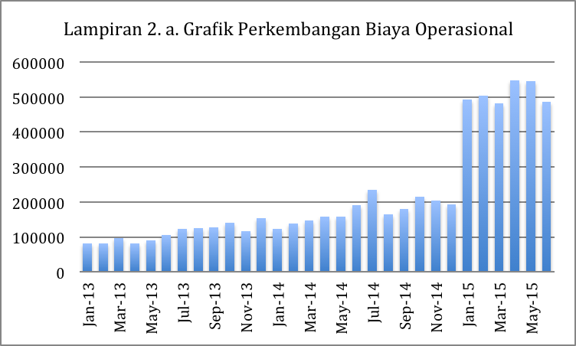

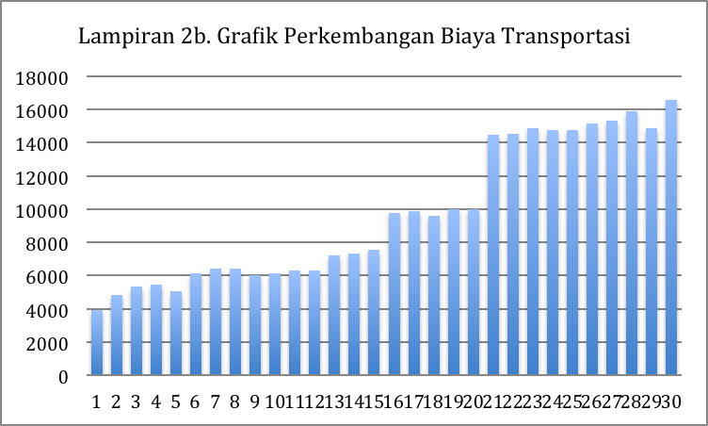

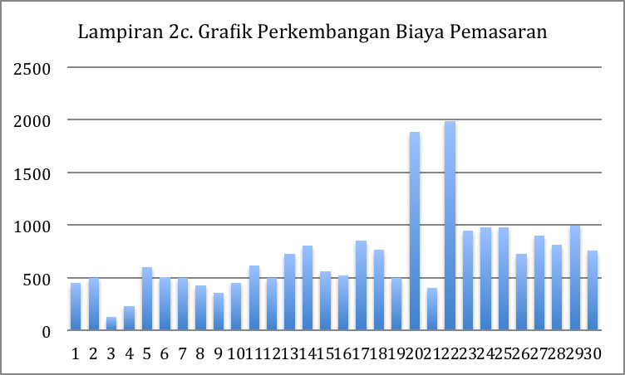

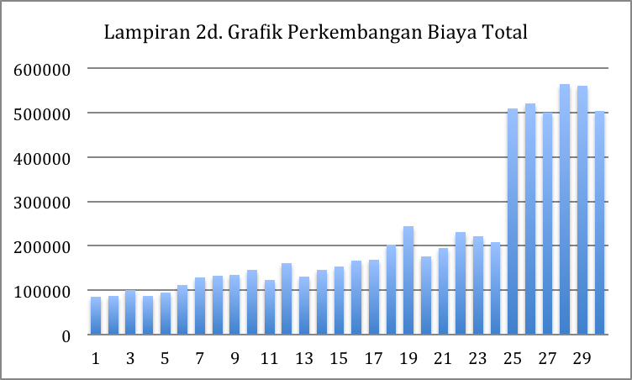

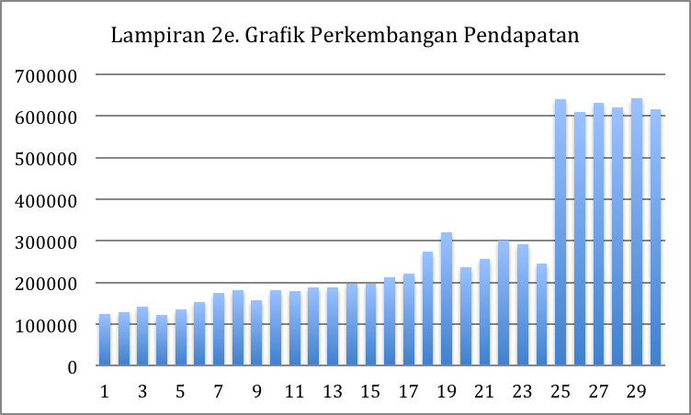

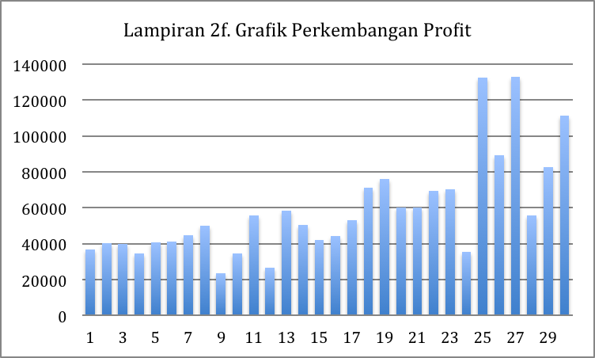

Lampiran 3. Hasil Analisis Regresi Linier Berganda

Descriptive Statistics
 | Mean | Std. Deviation | N
Pendapatan | 271389.2333 | 158175.64991 | 30
Biaya Opr | 216147.9667 | 154863.72154 | 30
Biaya Trans | 9702.3333 | 4203.10903 | 30
Biaya Pemsr | 711.8667 | 401.44925 | 30

Variables Entered/Removedª
Model | Variables Entered | Variables Removed | Method
1 | Biaya Pemsr, Biaya Opr, Biaya Trans^{b} | . | Enter

Model Summary^{b}
Model |  | R | R Square |  | Adjusted R Square |  | Std. Error of the Estimate |  | Change Statistics
 |  |  |  |  |  |  |  |  | R Square Change |  |  | F Change |  | df1
1 |  | .990ª | .979 |  | .977 |  | 23985.83708 |  | .979 |  |  | 411.717 |  | 3
ANOVAª
Model |  |  |  | Sum of Squares |  | df |  | Mean Square |  | F | Sig.
1 | Regression |  |  | 710608220629.693 |  | 3 |  | 236869406876.564 |  | 411.717 | .000^{b}
 | Residual |  |  | 14958329893.674 |  | 26 |  | 575320380.526
 | Total |  |  | 725566550523.367 |  | 29

Coefficientsª
Model |  | Unstandardized Coefficients |  | Standardized Coefficients | t | Sig. | Collinearity Statistics
 |  | B | Std. Error | Beta |  |  | Tolerance
1 | (Constant) | 35199.148 | 12016.378 |  | 2.929 | .007
 | Biaya Opr | .947 | .052 | .927 | 18.130 | .000 | .303
 | Biaya Trans | 2.356 | 2.150 | .063 | 1.096 | .283 | .243
 | Biaya Pemsr | 12.222 | 13.476 | .031 | .907 | .373 | .678

Coefficientsª
Model |  | Collinearity Statistics
 |  | VIF
1 | (Constant)
 | Biaya Opr | 3.296
 | Biaya Trans | 4.116
 | Biaya Pemsr | 1.475

a. Dependent Variable: Pendapatan

Dosen PNS dpk Universitas Gunadarma Jakarta

